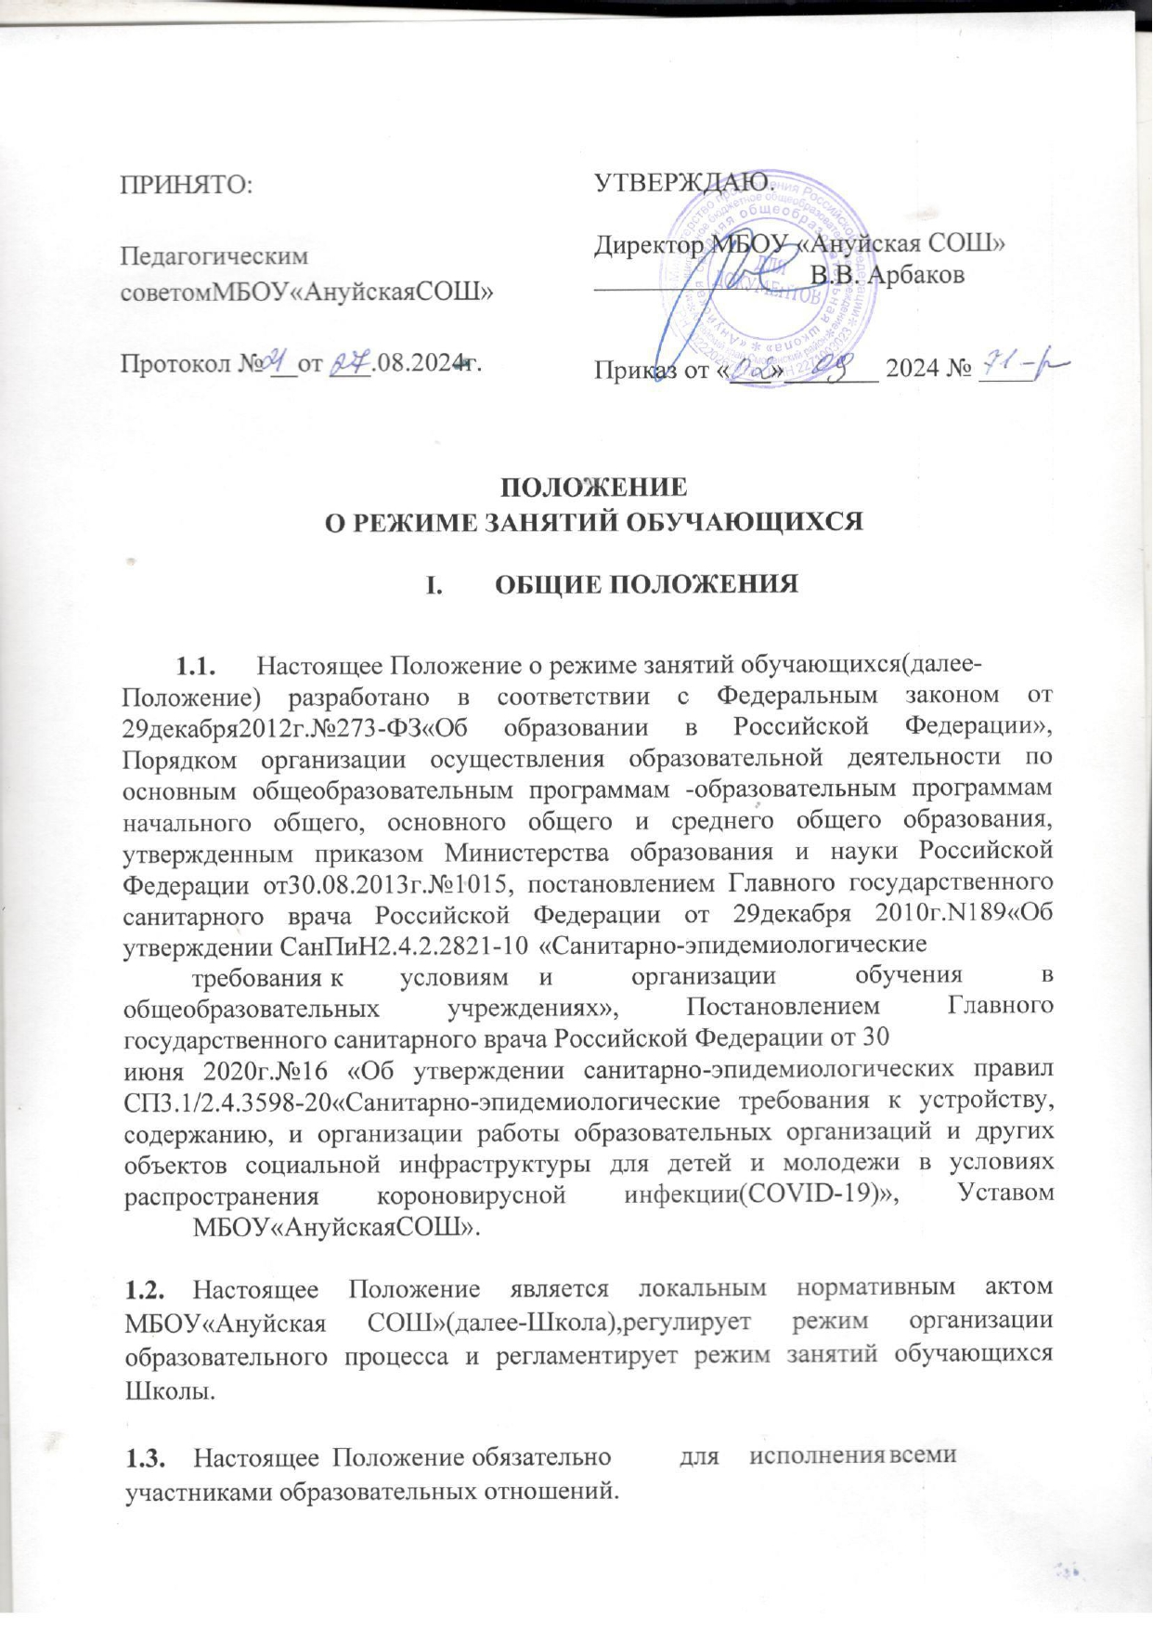участниками образовательных отношений.

**1.4.** Настоящее Положение принимается на неопределенный срок. Изменения и дополнения к Положению принимаются в составе новой редакции Положения Педагогическим советом Школы с учетом мнения Совета старшеклассников, Управляющего совета и утверждаются приказом директор а Школы. После принятия новой редакции Положения, предыдущая редакция утрачивает силу.

**II.** **РЕЖИМ ОБРАЗОВАТЕЛЬНОГОПРОЦЕССА**

**2.1.** Образовательный процесс в Школе осуществляется на основе учебного плана, календарного учебного графика и регламентируется расписанием занятий, разрабатываемых Школой самостоятельно и утверждаемых ежегодно приказом директора Школы.

**2.2.** Календарный учебный график отражает даты начала и окончания учебного года, продолжительность учебного года, четвертей, полугодий, сроки и продолжительность каникул, сроки проведения промежуточных аттестаций.

**2.3.** Учебный год в Школе начинается1сентября.Если этот день приходится на выходной день, то в этом случае учебный год начинается в первый, следующий за ним, рабочий день.

**2.4.** Продолжительность учебного года при получении начального общего образования составляет 34недели, в 1 классе— 33недели.

**2.5.** Продолжительность учебного года при получении основного общего образования составляет 34недели, в 9 классе— 34недели.

**2.6.** Продолжительность учебного года при получении среднего общего образования составляет 34недели, в 11классе — 34недели.

**2.7.** Учебный год составляют учебныепериоды:1-9классы-четверти. Количество четвертей в течениеучебногогода-4.В10-11классах–2 полугодия.

**2.8.** После каждого учебного периода следуют каникулы.

**2.9.** Продолжительность каникул в течение учебного года составляет не менее 30 календарных дней, летом—не менее 8недель.Дляобучающихсяв1 классе устанавливаются дополнительные недельные каникулы в середине третьей четверти.

**2.10.** Обучение в Школе ведетсяв 1-11-хклассах- по 5-тидневной учебной неделе.

**2.11.**Продолжительность урока во2-11классах составляет 40минут.

**2.12.** В соответствии с требованиямиСанПиН2.4.3648-20 в 1-хклассах

применяется «ступенчатый» режим обучения: сентябрь, октябрь - 3урокапо30минуткаждый; ноябрь - декабрь - по 4урокапо35 минут каждый; январь - май -по4урокапо40минут каждый.

В середине учебного дня проводится динамическая пауза продолжительностью не менее40минут.

**2.13.** Учебные занятия в Школе начинаются в 9часов 00минут.

**2.14.** После каждого урока обучающимся предоставляется перерыв не менее 5минут, перерыв для посещения столовой не менее 20минут.

**2.15.**Расписание звонковдляучащихся2-11классов:

1урок:09.00 –09.40, перемена– 10 минут;

2урок:09.50 –10.30, перемена – 20минут;

3урок:10.50 – 11.30, перемена – 20минут;

4урок:11.50-12.30,перемена – 10минут;

5урок:12.40 – 13.20, перемена – 10 минут;

6урок:13.30-14.10, перемена– 10минут;

7урок:14.20 –15.00.

**2.16.** Количество часов, отведенных на освоение обучающимися учебного плана Школы, состоящего из обязательной части и части, формируемой участниками образовательных отношений, не превышает в совокупности величину максимально допустимой недельной нагрузки.

**2.17.** Максимально допустимая недельная нагрузка в академических часах:

|  |  |
| --- | --- |
| Классы | Учебная нагрузка по 5-дневной учебной неделе |
| 1 | 21 |
| 2-4 | 23 |
| 5 | 29 |
| 6 | 30 |
| 7 | 32 |
| 8-9 | 33 |
| 10-11 | 34 |

**2.18.** Расписание уроков составляется в соответствии с гигиеническими требованиями к расписанию уроков, с учетом дневной и недельной умственной работоспособности обучающихся и шкалой трудности учебных предметов.

**2.19.** Образовательная недельная нагрузка обучающихся равномерно распределяется в течение учебной недели, при этом объем максимальной допустимой нагрузки в течение днясоставляет:

**1)** для обучающихся1-хклассов - недолжен превышать 4уроков;

**2)** для обучающихся 2-4классов - неболее5уроков;

**3)** для обучающихся5-6классов - неболее6уроков;

**4)** для обучающихся7-11классов – не более 7 уроков.

**2.20.** Плотность учебной работы обучающихся на уроках по основным предметам составляет неболее80%.

**2.21.** С целью профилактики утомления, нарушения осанки и зрения обучающихся на уроках проводятся физкультминутки и гимнастика для глаз.

**2.22.** Во время урока организуется чередование различных видов учебной деятельности обучающихся(за исключением контрольных работ).Средняя непрерывная продолжительность различных видов учебной деятельности обучающихся(чтение с бумажного носителя, письмо, слушание, опросит.п.)в 1-4классахнепревышает7-10минут, в5-11классах-10-15 минут.

**2.23.** Обучающиеся одного года обучения объединяются в учебные классы. За каждым классом закрепляется классный руководитель из числа педагогических работников Школы.

**2.24.** Объем домашних заданий(по всем предметам)должен быть таким, чтобы затраты времени на его выполнение не превышали(в астрономических часах):во2-3-хклассах-1,5ч.,в4-5-хклассах-2ч.,в6-8-хклассах-2,5ч.,в9-11классах- до3,5ч.

**2.25.** Учащихся допускают к занятиям в Школе после перенесенного заболевания только при наличии справки, выданной медицинской организацией.

**III.РЕЖИМ ВНЕУРОЧНОЙДЕЯТЕЛЬНОСТИ**

**3.1.** Режим внеурочной деятельности регламентируется расписанием работы занятий внеурочной деятельности, в том числе кружков, секций, иных занятий дополнительного образования, детских общественных объединений, утвержденных директором Школы.

**3.2**Время проведения экскурсий, походов,выходов с детьми на внеклассные мероприятия устанавливается в соответствии с тематическим планированием и планом воспитательной работы. Выход за пределы Школы разрешается только после издания соответствующего приказа директора Школы. Ответственность за жизнь и здоровье обучающихся при проведении подобных мероприятий несет педагогический работник, назначенный приказом директора Школы.

**3.3.** Факультативные, групповые, индивидуальные занятия, занятия дополнительного образования, внеурочной деятельности начинаются не ранее, чем через 45минут после окончания уроков.

**3.4.**При проведении внеурочных занятий продолжительностью более1академического часа организуются перемены-10минут для отдыха со сменой вида деятельности.

**IV.РЕЖИМ ОБРАЗОВАТЕЛЬНОГОПРОЦЕССА**

**ВУСЛОВИЯХРАСПРОСТРАНЕНИЯНОВОЙКОРОНАВИРУСНОЙ ИНФЕКЦИИ (COVID-19)**

**4.1.** Школа не позднее чем за1рабочий день до открытия уведомляет муниципальный орган исполнительной власти, уполномоченного осуществлять федеральный государственный санитарно-эпидемиологический надзор, о планируемых сроках открытия Школы в условиях распространения COVID-19, информировать родителей

(законных представителей детей) о режиме функционирования Школы в условиях распространения COVID-19.

**4.2.** Запрещается проведение массовых мероприятий с участием различных групп лиц(групповых ячеек, классов, отрядов и иных),атакже массовых мероприятий с привлечением лиц из иных организаций.

**4.3.** Лица, посещающие Школу(на входе),подлежат термометрии с занесением ее результатов в журнал в отношении лиц с температурой тела 37,1°С и выше в целях учета при проведении противоэпидемических мероприятий.

Лица с признаками инфекционных заболеваний (респираторными, кишечными, повышенной температурой тела)должны быть незамедлительно изолированы с момента выявления указанных признаков до приезда бригады скорой(неотложной)медицинской помощи либо прибытия родителей(законных представителей)или самостоятельной самоизоляции в домашних условиях. При этом дети должны размещаться отдельно от взрослых.

С момента выявления указанных лиц Школа в течение 2 часов любым доступным способом уведомляет муниципальный орган исполнительной власти, уполномоченного осуществлять федеральный государственный санитарно-эпидемиологический надзор.

**4.4.** Посещение Школы детьми, перенесшими заболевание, и(или)в случае, если ребенок был в контакте с больным COVID-19,допускается при наличии медицинского заключения врача об отсутствии медицинских противопоказаний для пребывания в школе.

**4.5.** За каждым классом закрепляется отдельный учебный кабинет, в котором дети обучаются по всем предметам, за исключением занятий, требующих специального оборудования(в том числе физическая культура, изобразительное искусство, трудовое обучение, технология, физика, химия).

Проветривание рекреаций и коридоров помещений Школы должно проводиться во время уроков, а учебных кабинетов- во время перемен.

При проведении итоговой и промежуточной аттестации Школой должны быть обеспечены: составление графика явки обучающихся на аттестацию в целях минимизации контактов обучающихся, в том числе при проведении термометрии; условия для гигиенической обработки рук с применением кожных антисептиков или дезинфицирующих салфеток при входе в помещение для проведения аттестации; соблюдение в местах проведения аттестации социальной дистанции между обучающимися не менее 1,5 метров посредством зигзагообразной рассадки по1человеку за партой; использование членами экзаменационной комиссии, присутствующими на экзамене, средств индивидуальной защиты органов дыхания(одноразовых масок или многоразовых масок со сменными фильтрами).При этом смена одноразовых масок должна производиться не реже 1разав 3часа,фильтров-всоответствиис инструкцией по их применению.

**V.ИЗМЕНЕНИЕРЕЖИМАЗАНЯТИЙ ОБУЧАЮЩИХСЯ**

**5.1.**Изменения в режиме занятий обучающихся Школы утверждаются приказом директора Школы в соответствии с действующими требованиями в случаях: объявления карантина, приостановления образовательного процесса в связи с понижением температуры наружного воздуха, возникновения ЧС и аварийных ситуаций.